**HƯỚNG DẪN SỬ DỤNG PHẦN MỀM QUẢN LÝ SPA**

Đăng nhập vào phần mềm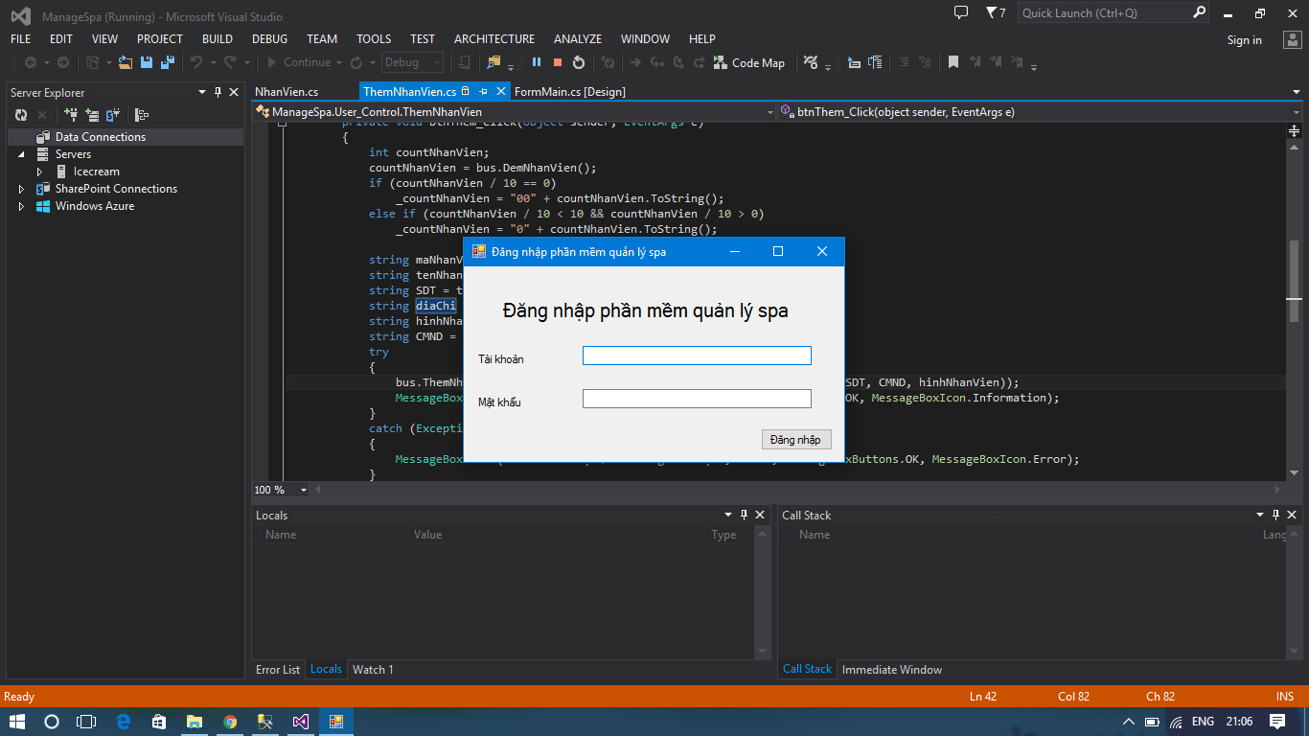

Màn hình ứng dụng với 4 tính năng lần lượt là : **Đặt chỗ , Khách hàng , Quản trị , Thanh toán**.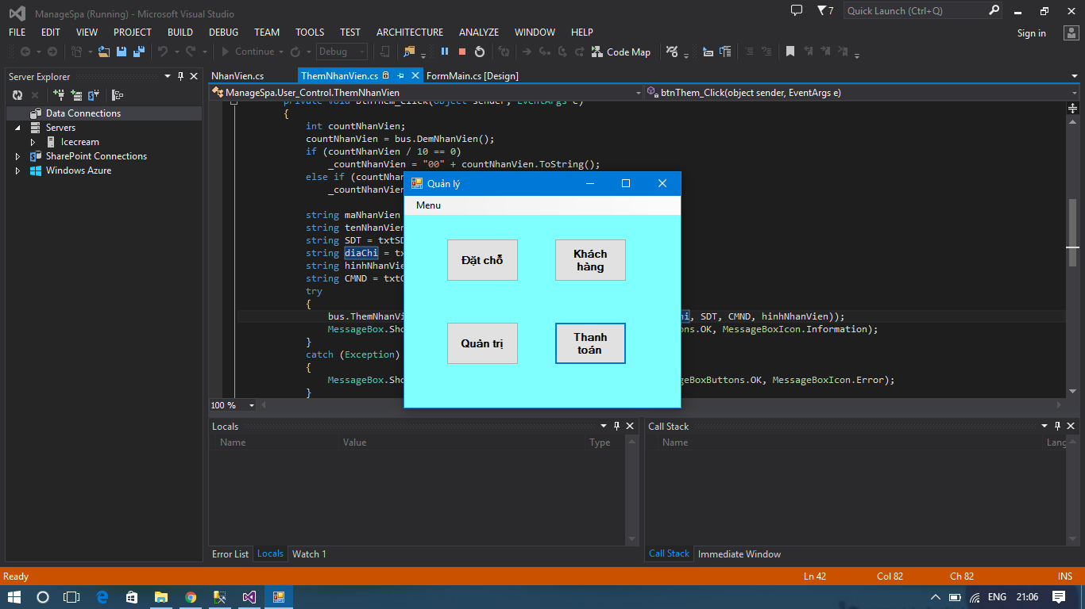

Trong đó với tính năng **Khách hàng** ta có hình ảnh sau đây:

Với chức năng **Tìm kiếm** khi sử dụng keyword sẽ tìm được khách hàng cần tìm và **Cập nhật** thêm thông tin khách hàng với nút cập nhật.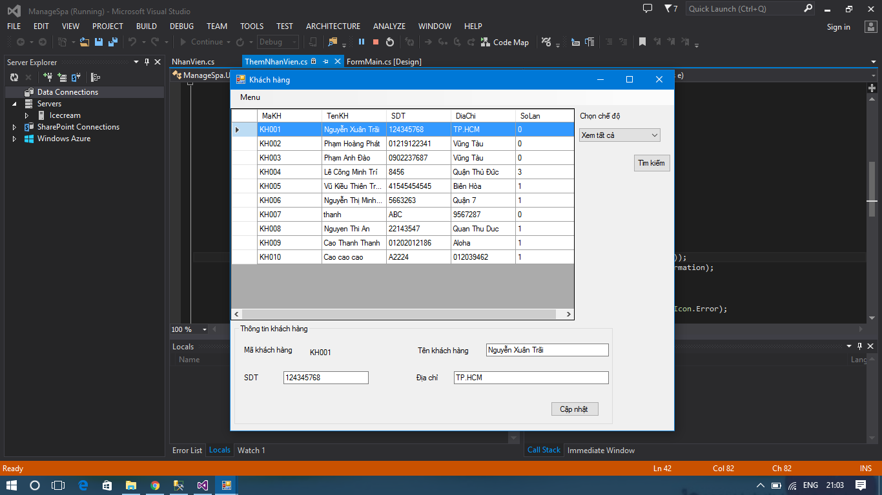

Đây là chức năng **Thêm khách hàng** bạn cần tên khách hàng , số điện thoại và địa chỉ để thêm khách hàng vào dữ liệu.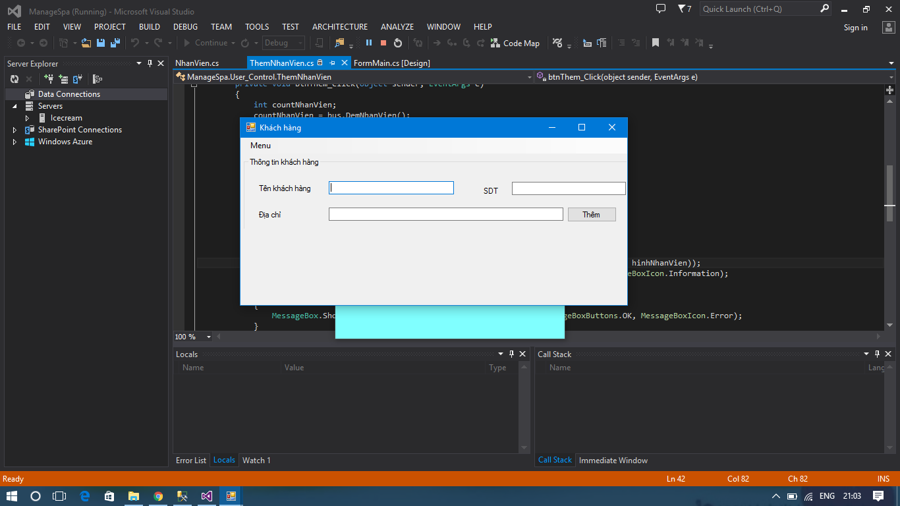

Tiếp theo là tính năng **đặt chỗ** giúp cho người quản lý biết thời gian nào trống để đặt cho khách tránh cho trường hợp bị trùng giờ khiến khách chờ.

Và **chọn liệu trình** theo như khách hàng mong muốn.

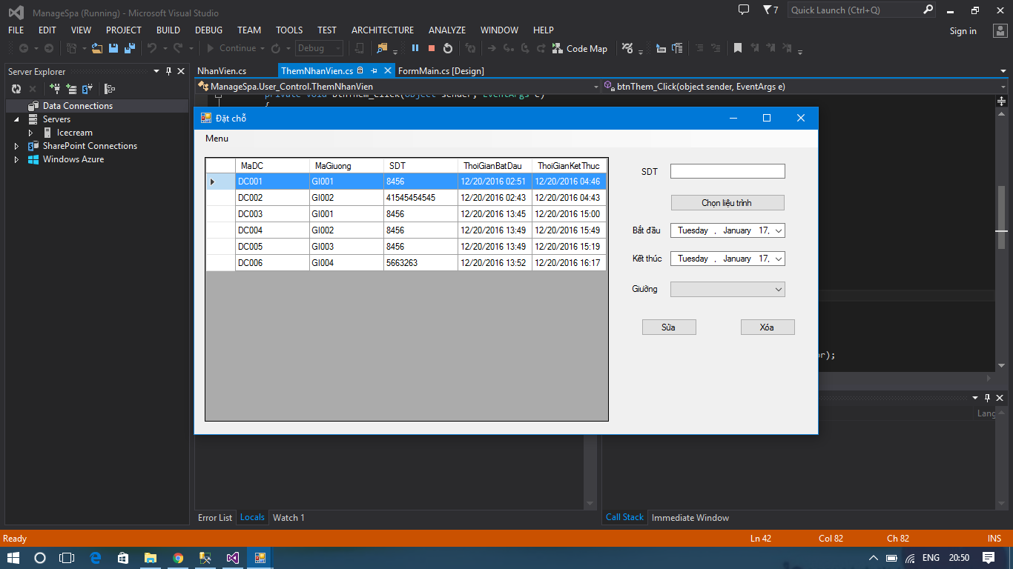

Giúp cho người quản lý có thể quan sát những khách hàng đã đặt chỗ và thời gian thực hiện liệu trình.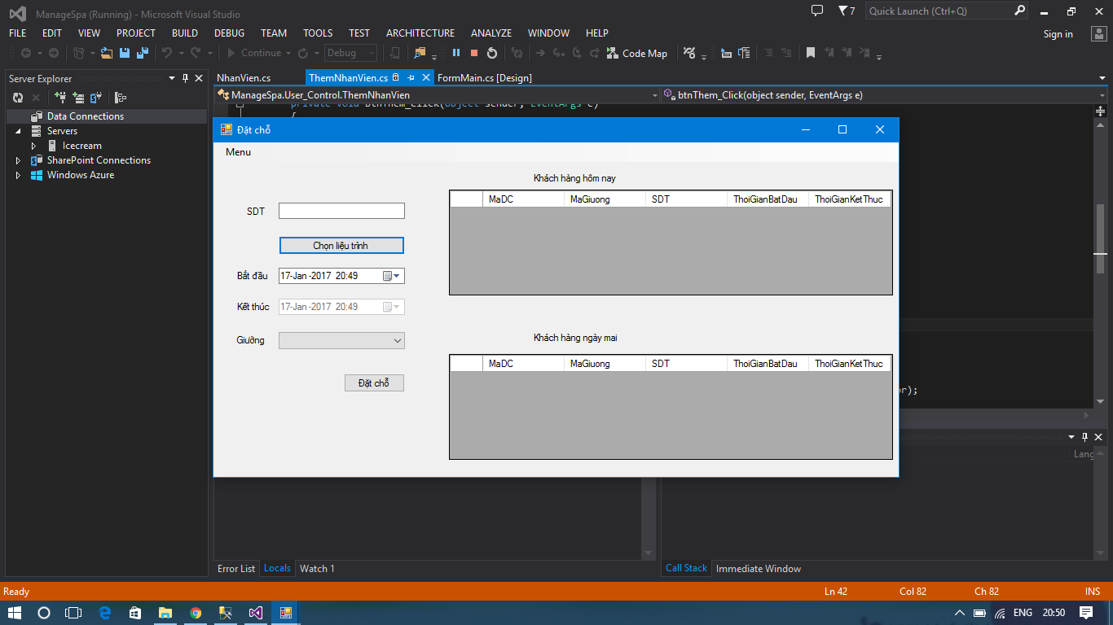

Tương tự với bảng khách hàng ta có thể tìm kiếm nhân viên cần tìm ở nút **Tìm kiếm** bằng các key word, cùng với việc **Cập nhật** thông tin nhân viên ở nút nhân viên. Đồng thời chương trình còn có nút **Browse** để chọn hình của nhân viên cho tiện cho việc nhận diện nhân viên.

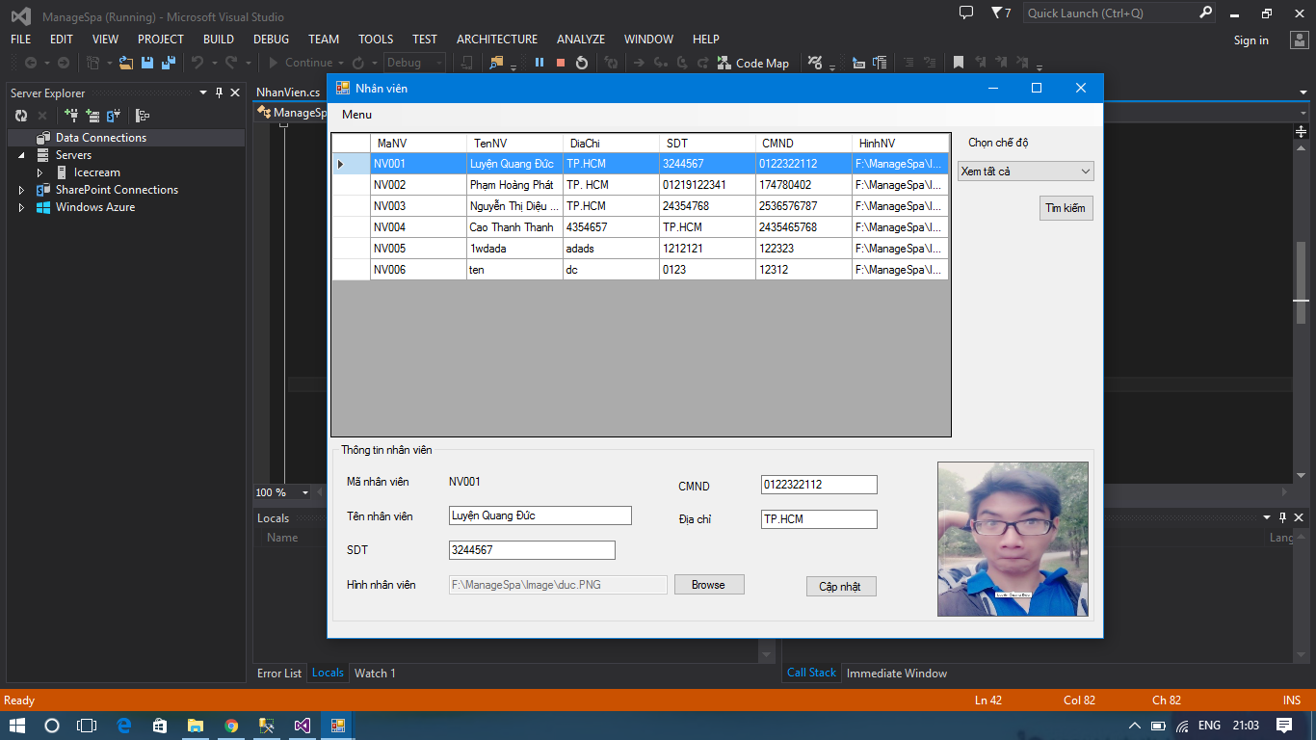

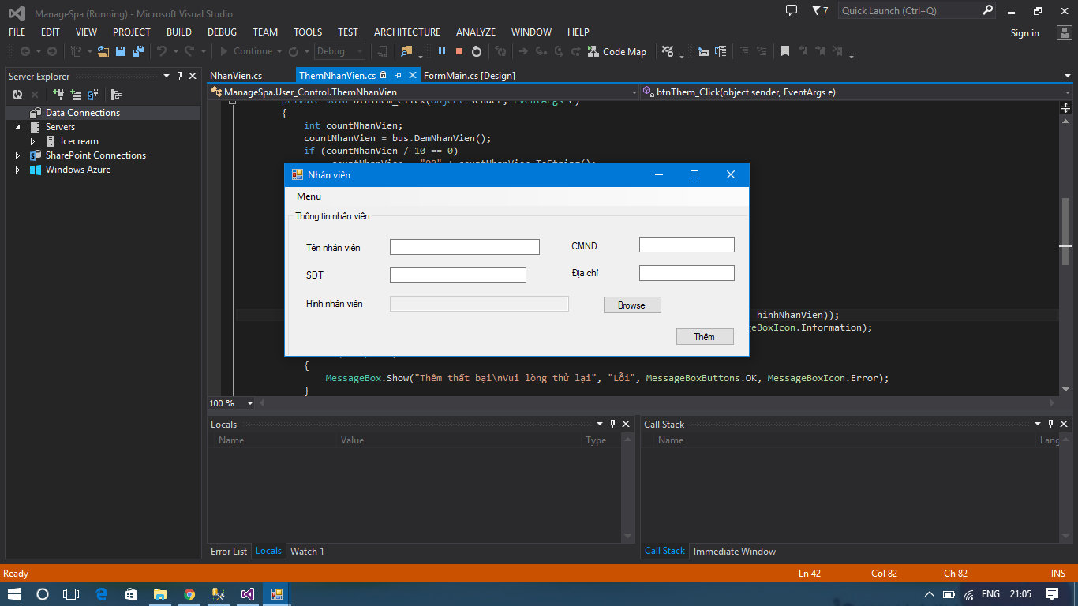

Tính năng **Thanh toán** giúp cho người quản lý thanh toán các dịch vụ mà khách hàng đã thực hiện.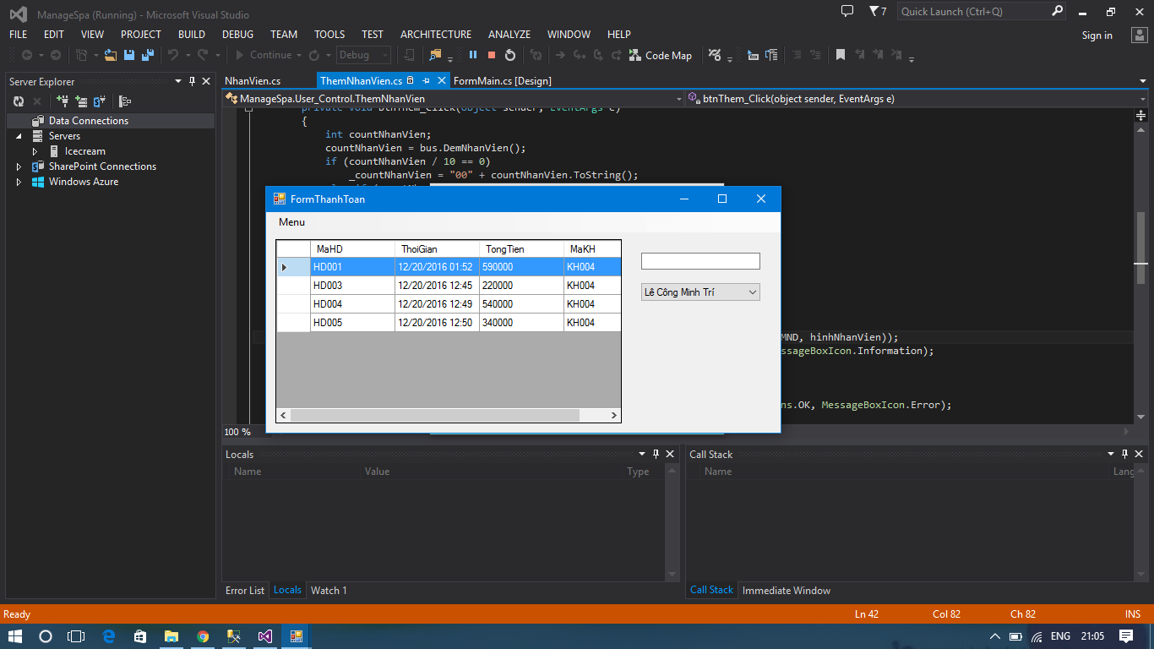

Đây là tính năng **quản trị** giúp cho người quản lý có thể xem được nhân viên nào đã đăng nhập vào thời gian nào nhằm theo dõi gắt gao quá trình làm việc của nhân viên… 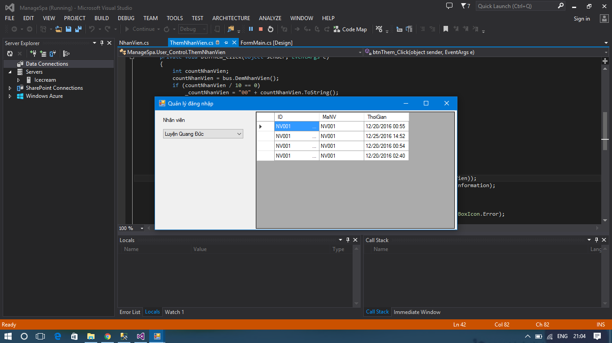

…và hình ảnh tiếp theo là việc thêm nhân viên vào chương trình.

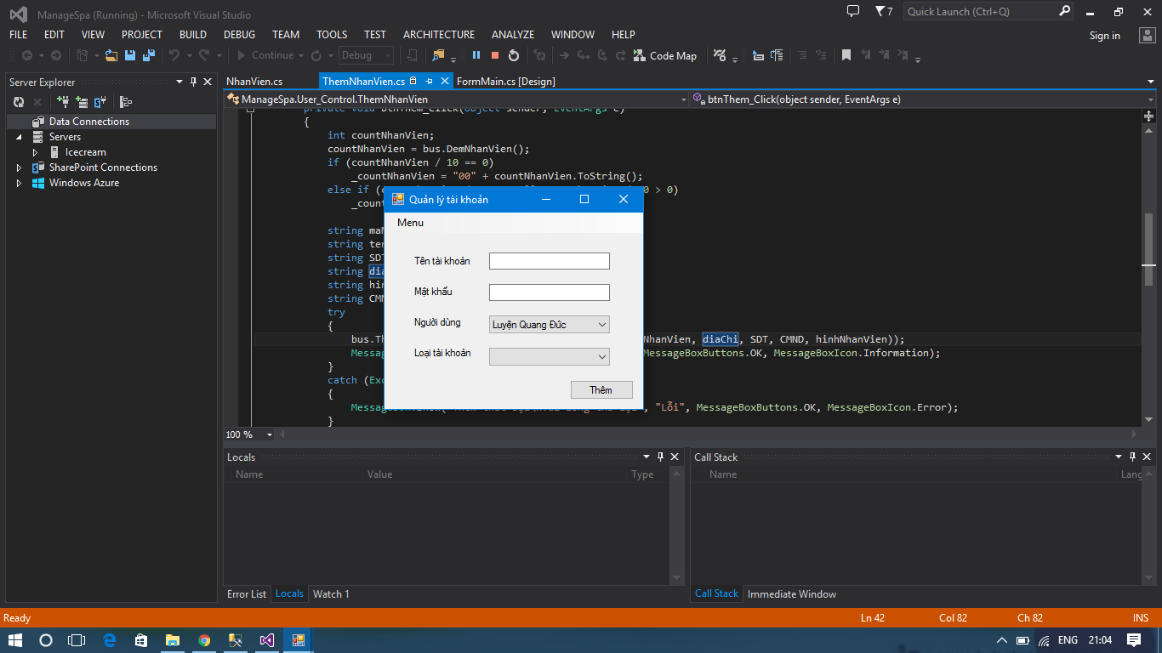

Nếu có nhân viên nào không còn hoạt động nữa thì ta chỉ cần bấm vào nút **Xóa** để xóa nhân viên đó khỏi hệ thống